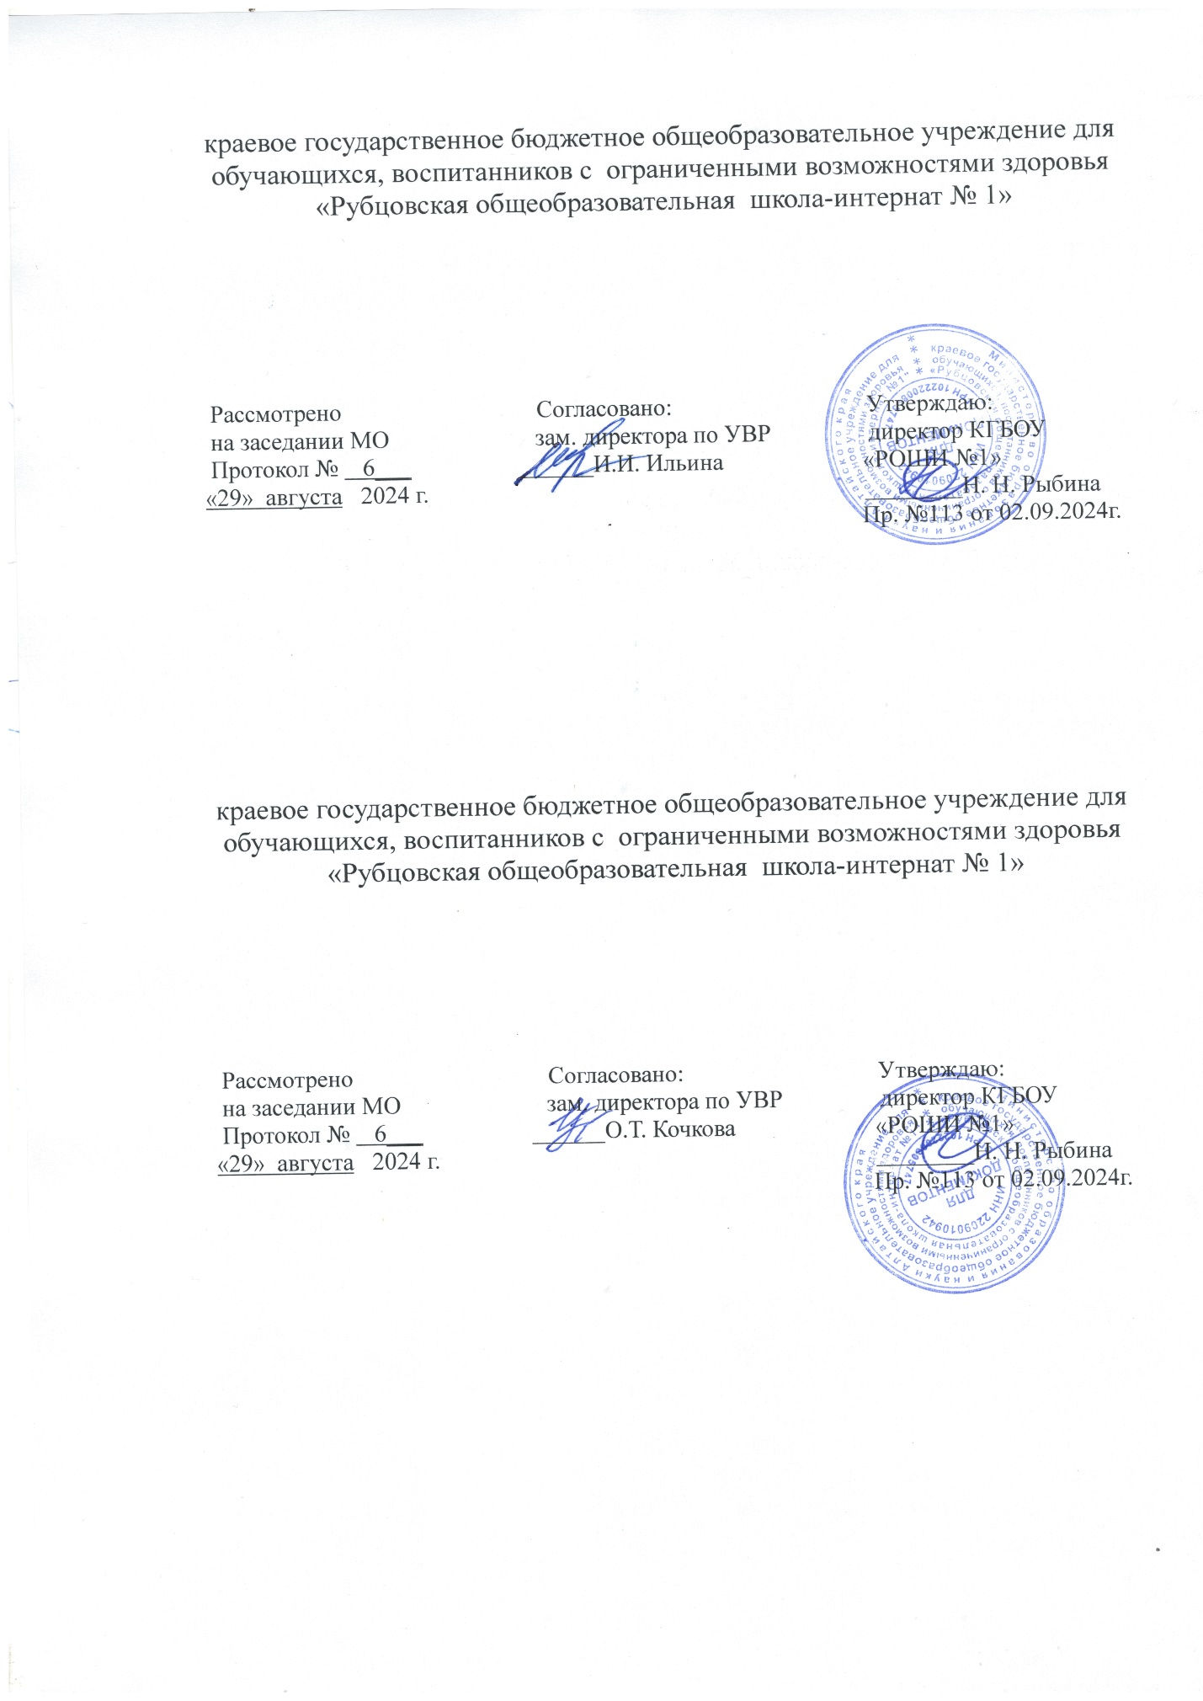

**Рабочая программа**

**по внеурочной деятельности**

Направление: ***спортивно-оздоровительное***

Название курса: ***«Школа здоровья»***

**5а, 5 б,5 в классы**

**2024-2025 учебный год**

Составила: учитель Артемова А.Н.

Рубцовск, 2024

**Пояснительнаязаписка**

Программакурса«Школаздоровья» реализуетспортивно-оздоровительное направление во внеурочной деятельности всоответствиисФГОС образования обучающихся с умственной отсталостью (интеллектуальными нарушениями).

Программа курса включает в себя знания,установки,личностныеориентирыинормыповедения,обеспечивающиесохранениеиукреплениефизическогоипсихическогоздоровья.Даннаяпрограммаявляется комплекснойпрограммой по формированиюкультурыздоровьяобучающихсясОВЗ,способствующаяпознавательномуиэмоциональному развитию ребенка, достижению планируемых результатовосвоенияосновнойобразовательнойпрограммыначальногообщегообразования.

**Нормативно-правовой базой** программы внеурочной деятельности является

1. Федеральный закон от 29.12.2012 №273-ФЗ «Об образовании в Российской Федерации».( с изменениями и дополнениями)

2.ФГОС образования обучающихся с умственной отсталостью (интеллектуальными нарушениями) утверждён приказом Министерства образования и науки Российской Федерации от 19 декабря 2014 г. № 1599);

3.Приказ Министерства просвещения Российской Федерации от 24.11.2022 № 1026 «Об утверждении федеральной адаптированной основной общеобразовательной программы обучающихся с умственной отсталостью (интеллектуальными нарушениями)» (Зарегистрирован 30.12.2022 № 71930)

4.Адаптированная основная общеобразовательная программа обучающихся с умственной отсталостью (интеллектуальными нарушениями) (вариант 1) КГБОУ «Рубцовская общеобразовательная школа – интернат №1»

5.Учебный план КГБОУ «Рубцовская общеобразовательная школа- интернат №1» на 2024-2025 учебный год.

6.СП 2.4.3648-20 «Санитарно-эпидемиологические требования к организациям воспитания и обучения, отдыха и оздоровления детей и молодежи» ( Постановление Главного государственного санитарного врача РФ от 28 сентября 2020 № 28 «Об утверждении санитарных правил СП 2.4.3648-20» Санитарно-эпидемиологические требования к организациям воспитания и обучения, отдыха и оздоровления детей и молодежи.)

**Цель данного курса:**научить детей быть здоровыми душой ителомстремитьсятворитьсвоёздоровьеприменяязнанияиуменияна практике.

**Задачи:**

* + Сформироватьудетейнеобходимыезнания,уменияинавыкипо здоровомуобразужизни;
  + формировать у детей мотивационную сферу гигиеническогоповедения,безопаснойжизни,физическоговоспитания;
  + научитьиспользоватьполученныезнаниявповседневнойжизни;
  + добиться потребности выполнения элементарных правил здоровьесбережения.

**Формы иметоды работы.**

СодержаниезанятийнаправленонаразвитиеуучащихсясОВЗнегативного отношения квредным привычкам, на воспитание силы воли,обретениедрузейиорганизациюдосуга.Программапредполагает,какгрупповые занятия,такииндивидуальные,атакжепроведениемассовыхмероприятий:

* общешкольныеспортивно-массовыемероприятия;
* экскурсии;
* спортивныепраздники;
* просмотрытематическихфильмов.

**Общаяхарактеристикакурса**

Здоровьечеловека—темадостаточноактуальнаядлявсехвременинародов, а в XXI веке она становится первостепенной. Состояние здоровьяроссийскихшкольниковвызываетсерьезнуютревогуспециалистов.Наглядным показателем неблагополучия является то, что здоровье школьниковухудшается по сравнению с их сверстниками двадцать или тридцать лет назад.При этом наиболее значительное увеличение частоты всех классов болезнейпроисходитввозрастныепериоды,совпадающиесполучениемобщегосреднегообразования.

Программастроится***напринципах***:

* ***Научности***, в основе которых содержится анализ статистическихмедицинскихисследованийпосостояниюздоровья школьников.
* ***Доступности***,которыхопределяетсодержаниекурсавсоответствиисвозрастнымиособенностямимладших школьников.
* ***Системности***,определяющийвзаимосвязьицелостность содержания,формипринциповпредлагаемого курса.

**Планируемыерезультатыосвоенияпрограммы**

Воспитательныерезультатыработыподаннойпрограммевнеурочнойдеятельностиможно оценитьпо двумуровням.

***Результатыпервогоуровня(приобретениешкольникомсоциальныхзнаний, понимания социальной реальности и повседневнойжизни):*** приобретениешкольниками знанийоб основах здорового образажизни; об основных нормах гигиены; о технике безопасности при занятииспортом;о русских народных играх и играх разных народов; о правилахконструктивнойгрупповойработы;оспособахсамостоятельногопоиска.

***Результаты второго уровня (формирование позитивного отношенияшкольникакбазовымценностямнашегообществаиксоциальнойреальности в целом):*** развитие ценностных отношений школьника к своемуздоровьюиздоровьюокружающих еголюдей,к спортуифизкультуре.

***Личностныерезультаты.***

*У учениковбудутсформированы:*

-установканабезопасный, здоровыйобразжизни;

-потребностьсотрудничествасосверстниками,доброжелательноеотношениексверстникам,бесконфликтноеповедение,стремлениеприслушиватьсякмнениюодноклассников;

-этические чувства на основе знакомства с культурой русского народауважительное отношениеккультуредругихнародов;

-умениевыражатьсвоиэмоции;

-оцениватьпоступкилюдей,жизненные ситуации источкизренияобщепринятыхнормиценностей;оцениватьконкретныепоступкикакхорошиеилиплохие;

***Предметныерезультаты:***

-формирование первоначальных представлений о значении

спортивно-оздоровительныхзанятийдляукрепленияздоровья,дляуспешнойучёбыисоциализациив обществе.

-овладение уменияморганизовыватьздоровьесберегающуюжизнедеятельность(режимдня,утренняязарядка,оздоровительныемероприятия,полезныепривычки,подвижныеигрыит.д.)

В результате реализации программы у обучающихся будут сформированы БУД.

***Регулятивные БУД:***

*Обучающийсянаучится:*

-пониматьиприниматьучебнуюзадачу,сформулированнуюучителем;

-осуществлять контроль, коррекцию и оценку результатовсвоейдеятельности;

-уметьпланироватьирегулироватьсвои действиявовремяподвижной

игры;

-определять иформировать цель деятельности с помощью учителя;

-учитьсяработатьпоопределенномуалгоритму;ПознавательныеБУД:

*Обучающийсянаучится:*

-проводитьсравнениеиклассификациюобъектов;

-пониматьиприменятьполученнуюинформациюпривыполнениизаданий;

-проявлятьиндивидуальныетворческиеспособности;

-различать между собой физические качества (силу, быстроту,выносливость,координацию,гибкость);

-соблюдатьправилаповедения предупреждение травматизмавовремязанятий;

-подбиратьупражнениядляразминки;

-использоватьзнаниявовремяподвижныхигрнадосуге;

-делатьвыводыврезультатесовместнойработыклассаиучителя;

***КоммуникативныеБУД:***

*Обучающийсянаучится:*

-работать в группе, учитывать мнения партнеров, отличные отсобственных;

-обращатьсязапомощью;

-формулироватьсвоизатруднения;

-предлагать помощь приходитькобщемурешению;

-формулироватьсобственноемнениеипозицию;

-осуществлятьвзаимныйконтроль;

-адекватно оценивать собственное поведение и

Поведениеокружающих;

-оформлятьсвоимысливустнойформе;

-слушатьипониматьречьдругих;

- учиться работать впаре,группе; выполнять различные роли(лидера исполнителя).

**Содержаниепрограммы**

***Основызнаний(введение).***

Проведение инструктажей в начале каждой четверти. Правила поведения вфизкультурном зале, на спортивной площадке, в доме, в школе. Значениефизических упражнений для здоровья человека. Гигиенические правила при выполнении физических упражнений. Значение и правила закаливания. Двигательный режим. Влияние физических упражнений на укрепление здоровья, осанку, повышение умственной и физической работоспособности.Дыханиеприбеге,ходьбе.Оказаниепервойпомощипритравмах.

***Школа-нашвторойдом.***

Обучение в школе, что оно несёт нам. Какие перспективы открывает школаперед человеком. Учимся, чтобы стать грамотным, принести пользу нашейРодине.Родословнаясемьи,знатьсвоихпредковхотябыдочетвёртогоколена, малая родина, то место, где родился человек. Осознавать дошкольноепрошлоеибудущее(построениеперспектив).Кемхочетстать,чтодляэтого надо. Плохое и хорошее настроение, от чего зависит оно. Что надо делать, чтобы настроение было хорошим. Общение. Что надо, чтобы людям былоприятно общаться стобой.

***Яимоёздоровье.***

Для чего нужно мыть фрукты, овощи, как правильно употреблять в пищупродуктыпитания.Какнужноотноситьсяксвоемуздоровью.Научитьсяэтикетузастолом.Правильно.Признакиболезни:высокаятемпература,озноб,насморк,головнаяболь,больгорле,тошнота,рвота.Раскрытьпричины болезней. Организм защищает сам себя, Охрана здоровья и жизнидетей учителями и родителями. В каком возрасте нужно учиться плавать, правила безопасности на воде. Потребность расти здоровым.

Лечебные учреждения, какие бывают врачи. Как организм себя защищает,какукреплятьзащитныефункцииорганизма,опасныеинфекции,переносчикиинфекции,вакцины.Аллергияна лекарства.

***Спорт-этоздорово!***

Что такое подвижная игра. Понятие правил игры. Русские народные игры. Релаксационные игры. Подвижные игры на быстроту. Групповые игры. Игрырусскогонарода.Игрынасвежемвоздухе.Длячегонужноумыватьсяикупаться.Гдескапливаетсягрязьнателечеловека,чтоспособствуетскоплениюгрязи,чтослучаетсясгрязнулей.Чтоможетслучитьсясглазамии зрением, комплекс зарядки для глаз. От чего защищает кожа, её устройство, травмы и заболевания кожи, правила ухода за ней. Молочные и постоянныезубы, как устроен зуб, болезни зубов, как чистить зубы, чем питаться, чтобызубыбылиздоровыми.Устройствосистемыпищеварения,продуктынаиболее полезные растущему организму. Зачем человеку сон, сколько надо спать, что делает сон полноценным. Почему мы простужаемся, простейшиеспособызакаливания.Чтонадознатьолекарствах,какимипользоваться.

***Правиланавсюжизнь.***

От чего зависит утомляемость, как организовать учебный и физическийтруд.Двигательнаяактивность.Изчегосостоитопорно-двигательныйаппарат человека, мышцы, значение, какие нарушения могут быть, как с этимбороться.Какмыдышим,заболеваниядыхательнойсистемыиихпрофилактика. Сердце, как оно работает, заболевание сердечно-сосудистойсистемы,профилактика,функциикрови.Значениеходьбыдлячеловека.Кожа, её функции, заболевания кожи и их профилактика. Строение глаза,функциигаза,профилактикаглазныхзаболеваний,повторитьизвестныеупражнения для глаз,выучить новые.Строение уха,заболевания органовслуха и их профилактика. Органы чувств, для чего они нужны. Строениесистемыпищеварения,заболеванияиихпрофилактика.Лекарственныетравы России и нашего края, как их использовать. Какие бывают витамины идля чего их применяют, правила предосторожности. Правила безопасность наулице,подвижныеигры.Перваяпомощьприотравлениижидкостями,газами, пищей, дымом. Что такое тепловой удар, то происходит при этом ворганизме,каквестисебячеловеку,получившемутепловойудар.Как

избежать теплового удара. Ожоги различной степени, первая помощь приожогах, что такое отморожение, как избежать отморожений в сильный мороз,мерыпредосторожности.Переломы,вывихи,растяжениесвязок,разрывсвязок,шины,способыналоженияшин,какостановитькровоизлияниеикровотечениеизноса.Игры.

***Мирвокруг меня, иявнём.***

Человекнеповторим.Ониндивидуалениимеетсвоёмнение,своичувства. И мы должны это знать и уважать каждого человека. Твоя семья, еёсостав.Взаимопомощьвсемье.Рольвсемьекаждогочлена,профессииродственников.Твояпомощьсемье.Обязанностичленовсемьи.Какпроисходитобщениелюдей,длячегоэтонужно.Какнадовестисебявшколе, от чего зависит настроение в школе, как его улучшить. Чем лучшезаняться после школы. Вредные привычки, что мы о них знаем. Раскрытьизменения, происходящие c ребёнком.Что такое конфликтная ситуация. Какизбежатьконфликта,какиерешениянадоприниматьдляпогашенияназревшегоконфликта.Можетлирешитьпроблемудрака.Чтоявляетсяпричиной невыдержанности, как воспитать в себе сдержанность, капризныедети, как к ним относятся окружающие люди. Одна из вредных привычек:алкоголизм, что приводит к этому, как страдают люди вокруг алкоголика,последствия этого порока для самого пьющего человека и близких. Какиенарушения в осанке, от чего это бывает, как сохранить осанку, разучиваниефизическихупражненийдлясохраненияосанки.Предметыиявления,которых часто боятся дети, почему их не надо бояться, как воспитать в себеуверенность и бесстрашие. В каких случаях и почему мы обманываем, к чемуможетпривестипритворствоихвастовство,какложьстановитьсяпривычкой, «неправда – ложь» в пословицах и поговорках. Хорошо ли мызнаем своих родителей, чем они озабочены и чего ждут от нас, все родителихотят видеть своих детей счастливыми и успешными, гордиться детьми, какдоставитьрадостьродителям.Почемударятподарки,какприниматьподарок, когда надо отказаться от подарка, подарки не просят. Последствиякурения дляорганизма.Что значитодеваться со вкусом,какодеваться вопределённых случаях. Почему надо быть осторожным при встрече с чужимилюдьми, каких правил необходимо придерживаться. Хорошо ли ведут себядетившкольнойстоловой,домавгостях,сервировкастола,правилаповедениязастолом.Внешняяивнутренняякультурачеловека,какнаучиться контролировать своё поведение. Умеем ли мы правильно говорить,слова-паразиты, жаргон, как говорить по телефону, обращение к людям, надчемнельзя шутитьисмеяться.

**Системаоценкидостижения планируемыхрезультатов**

Учетзнанийиуменийдляконтроляиоценкирезультатовосвоенияпрограммывнеурочной деятельности происходит путем

Архивированиятворческихработучащихся,накопленияматериаловпотипу«портфолио».

Контрольиоценкарезультатовосвоенияпрограммывнеурочнойдеятельностизависитот тематики содержанияизучаемогораздела.Продуктивнымбудетконтрольвпроцессеорганизацииследующихформдеятельности:викторины,творческиеконкурсы,КВНы,ролевыеигры.

# Календарно-тематическое планирование занятий

|  |  |  |  |  |
| --- | --- | --- | --- | --- |
| **№** | **Тема занятия** | **Кол-во**  **часов** | **Дата** | |
| **5а** | **5б** |
| **Iчетверть-8ч** | | | |  |
| 1 | Правила поведения в школе. | 1 |  |  |
| 2 | Как воспитывать уверенность и бесстрашие. | 1 |  |  |
| 3 | Учимся думать. | 1 |  |  |
| 4 | Спеши делать добро. | 1 |  |  |
| 5 | Поможет ли нам обман? | 1 |  |  |
| 6 | Урок о культуре поведения. | 1 |  |  |
| 7 | Мы пешеходы и пассажиры. | 1 |  |  |
| 8 | «Спорт-это здорово!» | 1 |  |  |
| **IIчетверть-8ч** | | | |  |
| 1 | Инструктаж пот/б.Правила поведения на спортивной  площадке. | 1 |  |  |
| 2 | Окружающая среда. Оглянись вокруг. | 1 |  |  |
| 3 | Чтотакое экология? | 1 |  |  |
| 4 | Режим дня. | 1 |  |  |
| 5 | Я и мой день | 1 |  |  |

|  |  |  |  |  |
| --- | --- | --- | --- | --- |
| 6 | Здоровый образ жизни. | 1 |  |  |
| 7 | Правила безопасности на льду | 1 |  |  |
| 8 | Путешествие в страну здоровья. | 1 |  |  |
| **IIIчетверть-10ч** | | | |  |
| 1 | Правила поведения в спортзале | 1 |  |  |
| 2 | Надо ли прислушиваться к советам родителей? | 1 |  |  |
| 3 | Почему родители и дети не всегда понимают друг  друга? | 1 |  |  |
| 4 | Все ли желания исполнимы? | 1 |  |  |
| 5 | Как воспитать в себе сдержанность. | 1 |  |  |
| 6 | Ответственное поведение. | 1 |  |  |
| 7 | Наказание. | 1 |  |  |
| 8 | Моё здоровье–вмоих руках! | 1 |  |  |
| 9 | Гигиена и ее значение. | 1 |  |  |
| 10 | Правила поведения на весеннем льду. | 1 |  |  |
| **IVчетверть-8 часов** | | | |  |
| 1 | Правила поведения в доме | 1 |  |  |
| 2 | «Дыхательная и звуковая гимнастика» | 1 |  |  |
| 3 | Вредные привычки: «Ай, небуду, нехочу!» | 1 |  |  |
| 4 | Беседа о спортивных праздниках. | 1 |  |  |
| 5 | Чтотакоедружба. Кто может считаться настоящим другом | 1 |  |  |
| 6 | Правила безопасности на воде. | 1 |  |  |
| 7 | Я здоровье берегу– сам себе я помогу. | 1 |  |  |
| 8 | Итоговое занятие «Безопасные каникулы» | 1 |  |  |

# 5 «В»

# Календарно-тематическое планирование занятий

|  |  |  |  |
| --- | --- | --- | --- |
| **№** | **Тема занятия** | **Кол-во**  **часов** | **5в** |
| **Iчетверть-8ч** | | | | |
| 1 | Правила поведения в школе. | 1 |  |
| 2 | Как воспитывать уверенность и бесстрашие. | 1 |  |
| 3 | Учимсядумать. | 1 |  |
| 4 | Спеши делать добро. | 1 |  |
| 5 | Поможет ли нам обман? | 1 |  |
| 6 | Урок о культуре поведения. | 1 |  |
| 7 | Мы пешеходы и пассажиры. | 1 |  |
| 8 | «Спорт-этоздорово!» | 1 |  |
| **IIчетверть-8ч** | | | | |
| 1 | Инструктаж по т/б.Правила поведения на спортивной  площадке. | 1 |  |
| 2 | Окружающая среда.Оглянисьвокруг. | 1 |  |
| 3 | Что такое экология. | 1 |  |
| 4 | Режим дня. | 1 |  |
| 5 | Я и мой день | 1 |  |

|  |  |  |  |
| --- | --- | --- | --- |
| 6 | Здоровый образ жизни. | 1 |  |
| 7 | Правила безопасности на льду | 1 |  |
| 8 | Путешествие в страну здоровья. | 1 |  |
| **IIIчетверть-11ч** | | | |
| 1 | Правила поведения в спортзале | 1 |  |
| 2 | Надо ли прислушиваться к советам родителей? | 1 |  |
| 3 | Почему родители и дети не всегда понимают друг  друга? | 1 |  |
| 4 | Все ли желания исполнимы? | 1 |  |
| 5 | Как воспитать в себе сдержанность. | 1 |  |
| 6 | Ответственное поведение. | 1 |  |
| 7 | Наказание. | 1 |  |
| 8 | Моё здоровье–в моих руках! | 1 |  |
| 9 | Гигиена и ее значение. | 1 |  |
| 10 | Правила поведения на весеннем льду. | 1 |  |
| 11 | Русские игра «Лапта». | 1 |  |
| **IVчетверть-7ч** | | | |
| 1 | Правила поведения в доме | 1 |  |
| 2 | «Дыхательная и звуковая гимнастика» | 1 |  |
| 3 | Вредные привычки: «Ай, не буду ,не хочу!» | 1 |  |
| 4 | Беседа о спортивных праздниках. | 1 |  |
| 5 | Что такое дружба. Кто может считаться настоящим другом | 1 |  |
| 6 | Правила безопасности на воде. | 1 |  |
| 7 | Я здоровье берегу– сам себе я помогу. | 1 |  |